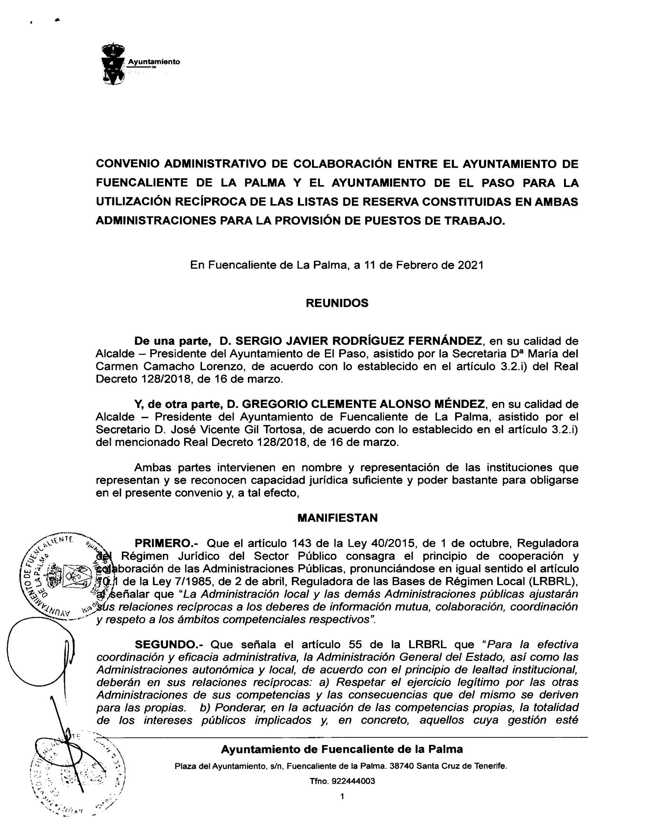
Firmado por:
AYUNTAMIENTO DE EL PASO
Fecha: 18-01-2022 11:38:01
Código Seguro de Verificación (CSV): 86574B801155EC69014F92A180C338F4
Comprobación CSV: https://sede.elpaso.es//publico/documento/86574B801155EC69014F92A180C338F4
Fecha de sellado electrónico: 18-01-2022 11:38:01 _{Ver sello}
- 1/4 -
Fecha de emisión de esta copia: 18-01-2022 11:38:04

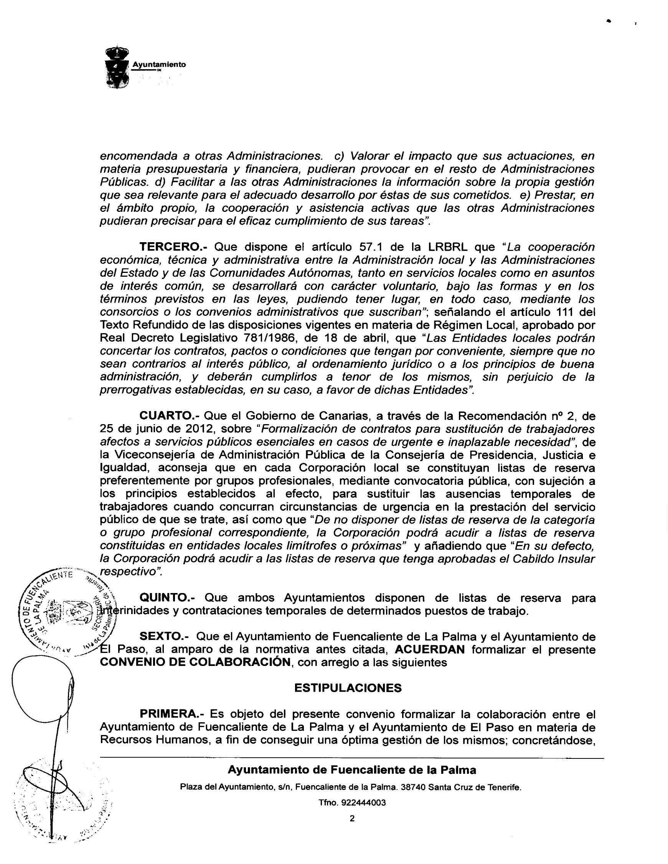
Firmado por:
AYUNTAMIENTO DE EL PASO
Fecha: 18-01-2022 11:38:01
Código Seguro de Verificación (CSV): 86574B801155EC69014F92A180C338F4
Comprobación CSV: https://sede.elpaso.es//publico/documento/86574B801155EC69014F92A180C338F4
Fecha de sellado electrónico: 18-01-2022 11:38:01
- 2/4 -
Fecha de emisión de esta copia: 18-01-2022 11:38:04

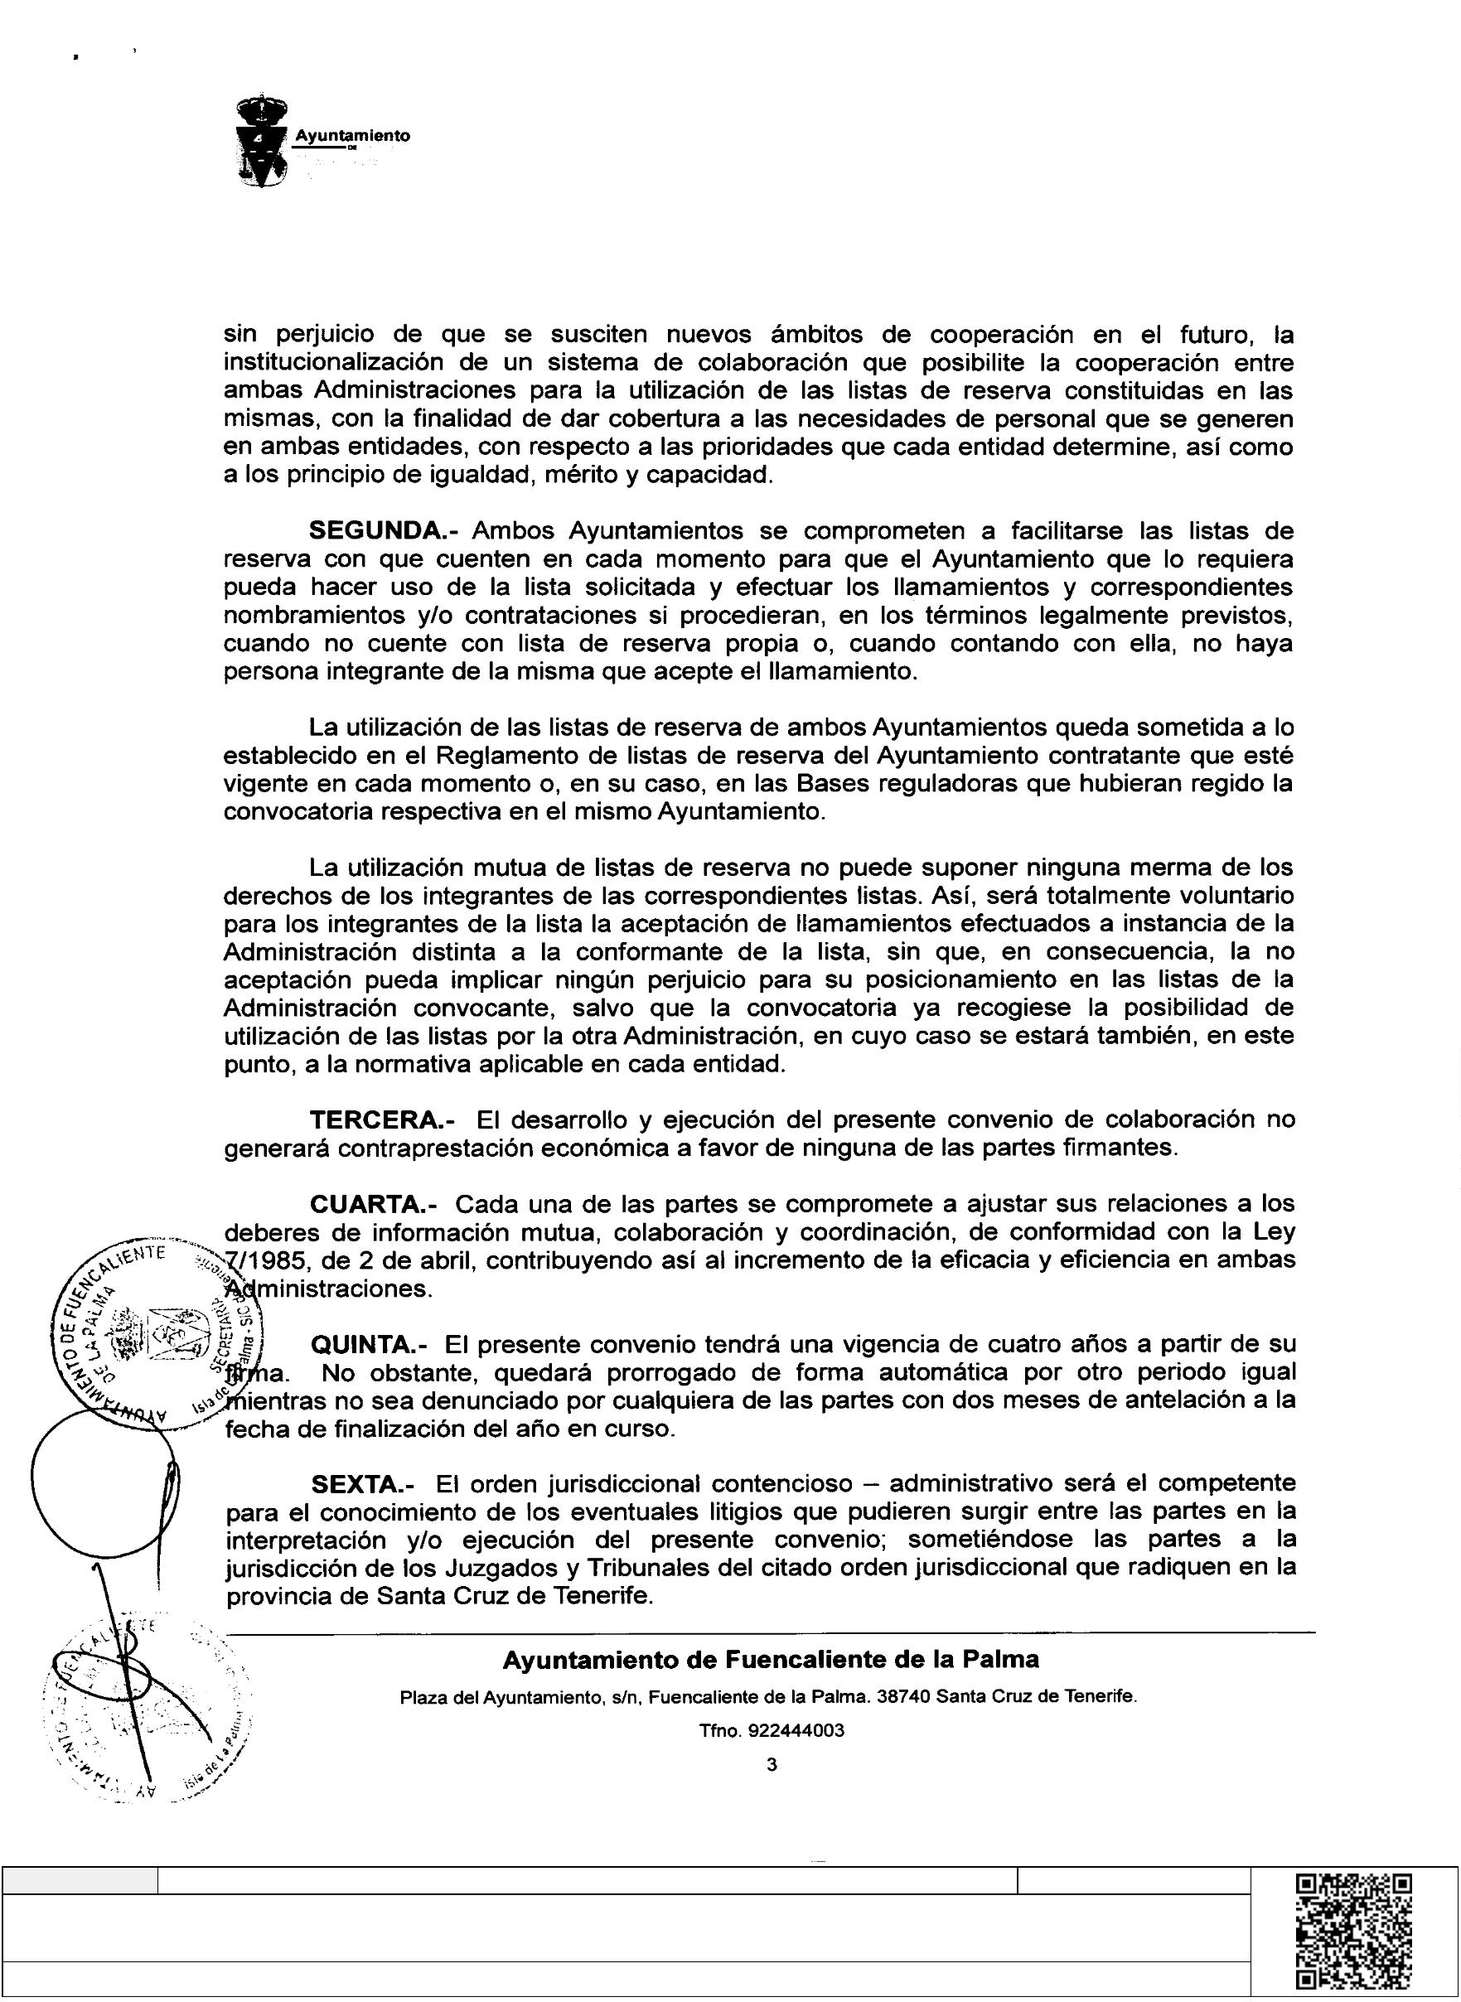
Firmado por:
AYUNTAMIENTO DE EL PASO
Fecha: 18-01-2022 11:38:01
Código Seguro de Verificación (CSV): 86574B801155EC69014F92A180C338F4
Comprobación CSV: https://sede.elpaso.es//publico/documento/86574B801155EC69014F92A180C338F4
Fecha de sellado electrónico: 18-01-2022 11:38:01
- 3/4 -
Fecha de emisión de esta copia: 18-01-2022 11:38:04

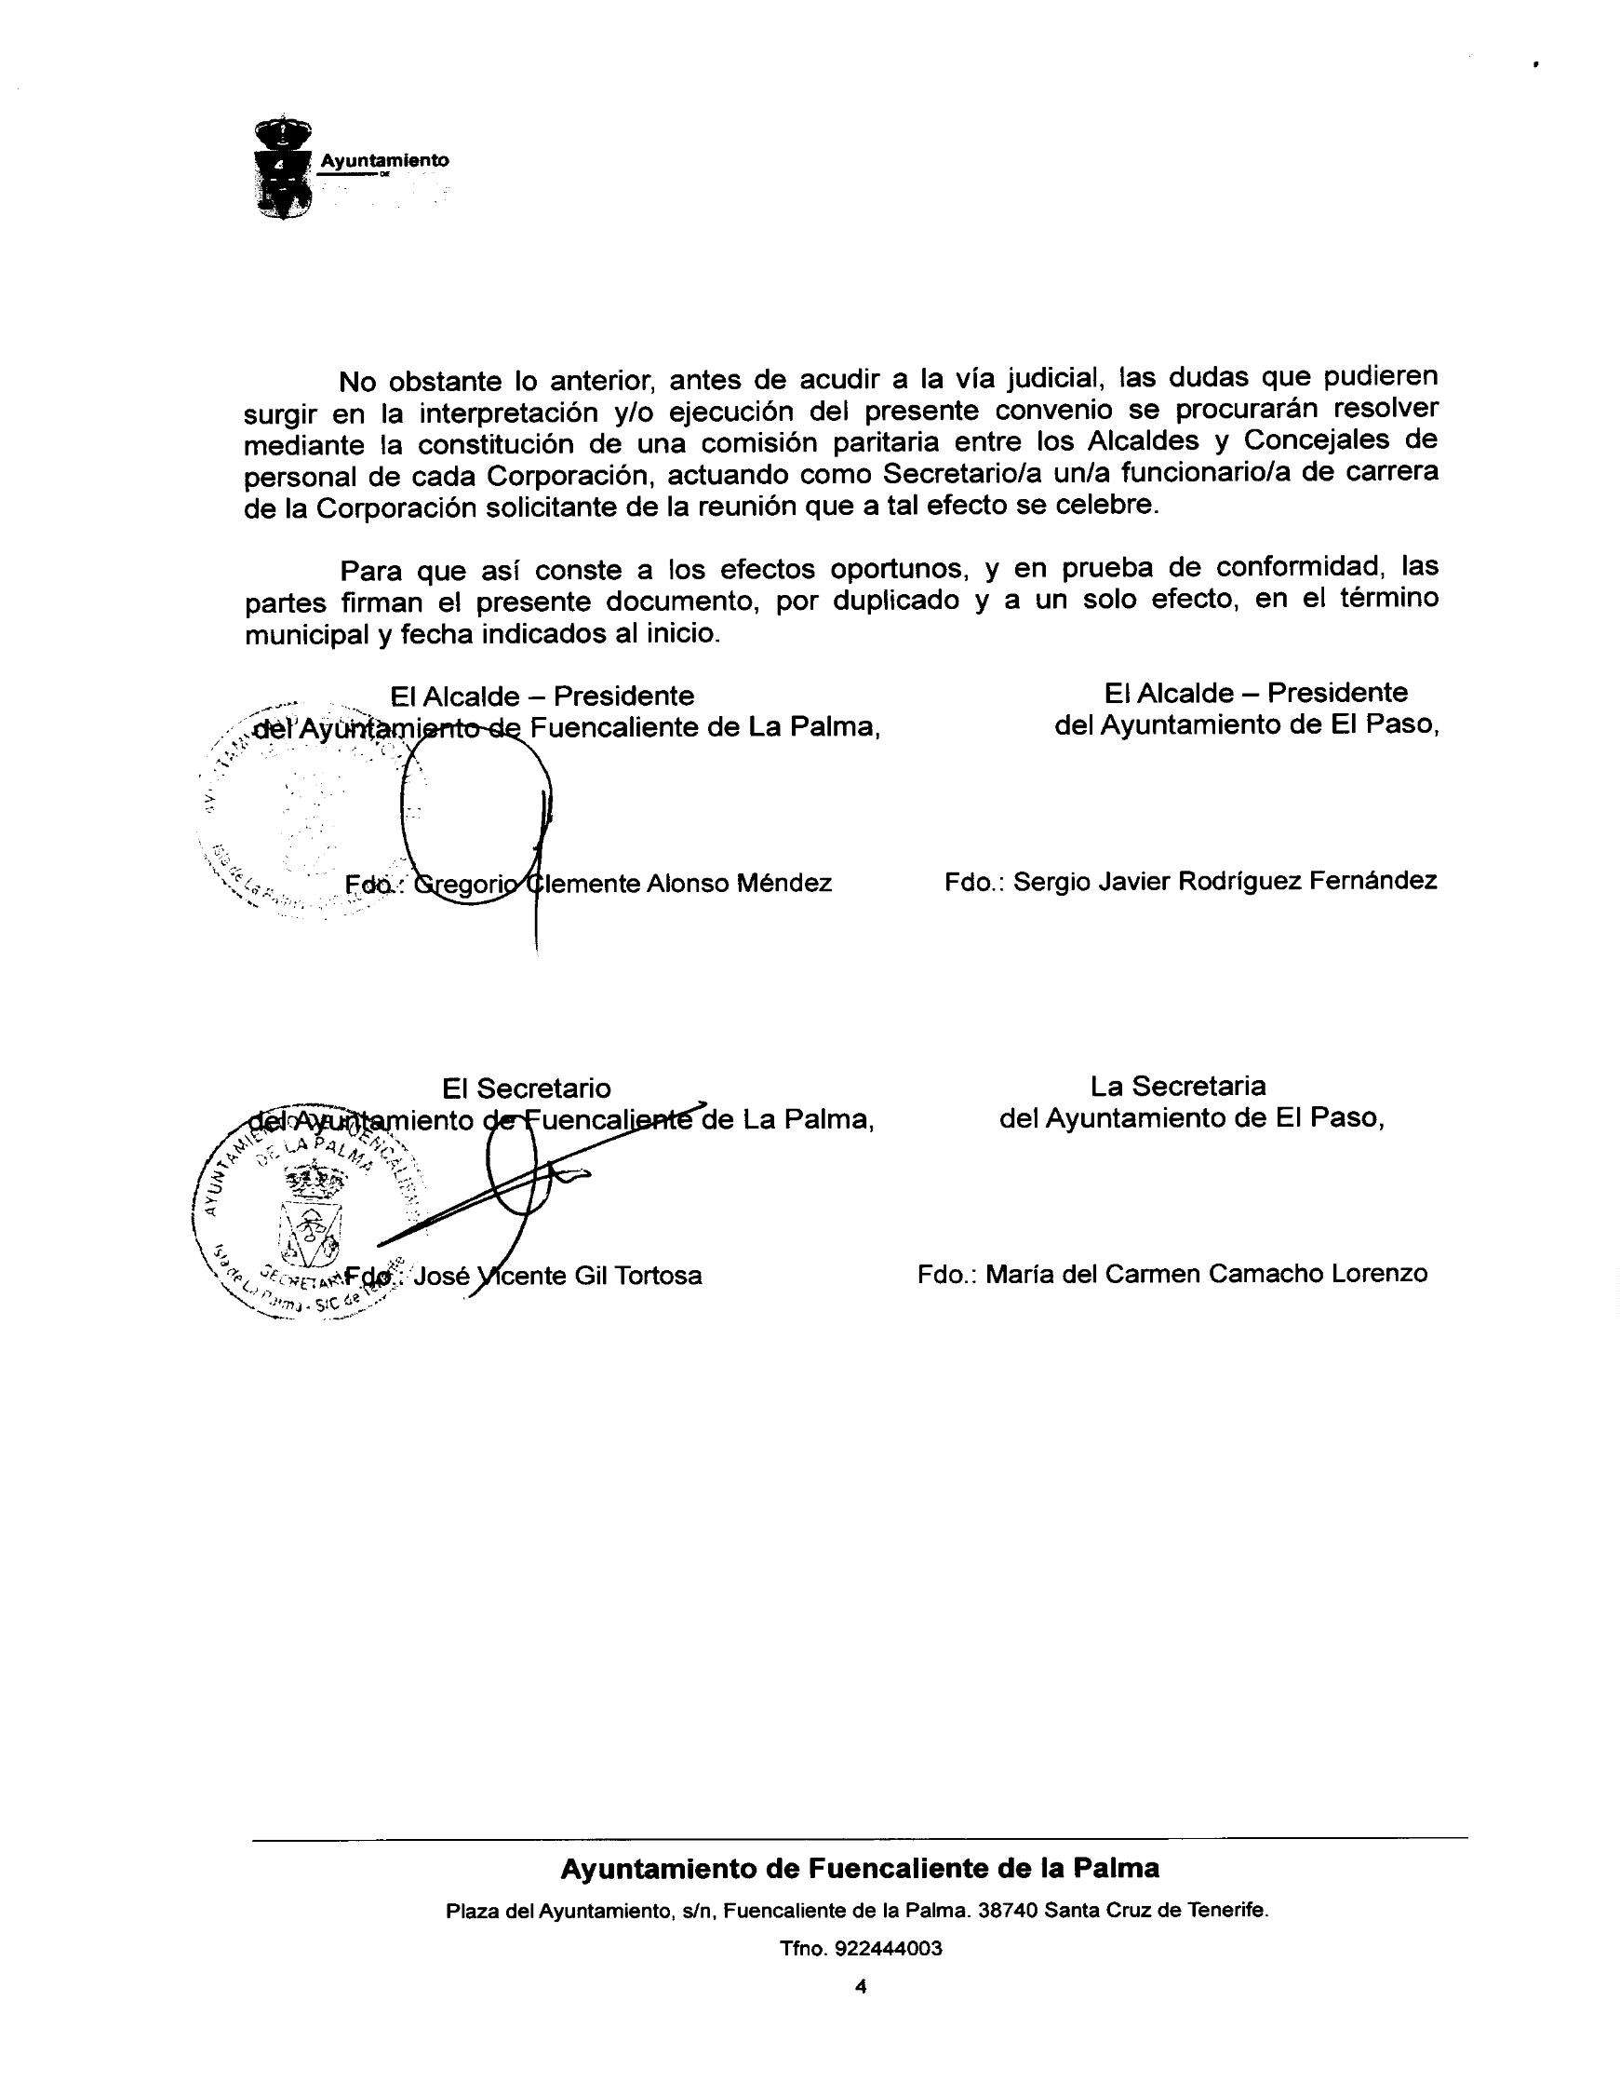
Firmado por:
AYUNTAMIENTO DE EL PASO
Fecha: 18-01-2022 11:38:01
Código Seguro de Verificación (CSV): 86574B801155EC69014F92A180C338F4
Comprobación CSV: https://sede.elpaso.es//publico/documento/86574B801155EC69014F92A180C338F4
Fecha de sellado electrónico: 18-01-2022 11:38:01
- 4/4 -
Fecha de emisión de esta copia: 18-01-2022 11:38:04

